
보도자료

제공일자 : | 2026년 1월 30일(금) |  |  |  | 팀장 | 마성민 | 02)2189-0921  (010-7195-5311)
담당부서 : | 마케팅/커뮤니케이션팀 |  |  |  | 팀장 | 마성민 | 02)2189-0921  (010-7195-5311)
사진없음 □ |  | 사진있음 ■ | 매수: 3매 |  | 매니저 | 황보세리 | 02)2189-0924  (010-2315-8237)

“쏠라이트 인디고 레이싱, 2026 TCR 유럽 풀시즌 출전”

- 2025 TCR 유럽 팀 종합 3위 성과 발판 삼아 유럽 무대 재도전
- 박준성·박준의 라인업 유지, 다년간의 경험 앞세워 시즌 준비 박차

쏠라이트 인디고 레이싱이 지난해 TCR 유럽에서 팀 종합 3위라는 괄목할 만한 성과를 거둔 데 이어, 2026 시즌에도 TCR 유럽 풀시즌 출전을 확정하며 유럽 챔피언 무대 도전을 이어간다.
TCR 유럽은 지역 시리즈 가운데 최상위에 해당하는 대회로, 다양한 제조사 및 최정상급 드라이버들이 출전하는 대회다. 쏠라이트 인디고 레이싱은 2025년 TCR 유럽 첫 출전에서 경쟁력을 입증했으며, 올해는 지난 시즌의 경험과 성과를 바탕으로 한층 더 완성도 높은 경기력을 선보일 예정이다.
팀은 시즌 개막을 앞두고 현지 테스트를 포함한 운영계획을 수립하고 비롯해 차량 셋업, 드라이버 컨디션 관리, 서킷별 운영 전략 마련 등 본격적인 준비에 돌입했다.
드라이버 라인업은 작년과 동일하게 박준성, 박준의 2인 체제로 구성했다. 두 선수는 지난해 TCR 유럽에서 풀시즌을 소화했으며, 박준성은 드라이버 종합 6위를 박준의는 종합 13위를 기록해 유럽 무대에서 경쟁력을 입증했다. 특히 박준성은 스페인 바르셀로나-카탈루냐 서킷에서 열린 최종전에서 우승을 차지하며 강한 인상을 남겼다. 2026 시즌에는 다년간 축적된 레이스 경험을 바탕으로 한층 더 안정적인 퍼포먼스를 선보일 것으로 기대된다.
출전 차량은 작년과 동일하게 ‘Elantra N(아반떼 N)TCR’을 선택했다. Elantra N(아반떼 N)TCR은 아반떼 N 기반의 TCR 규격 경주용 차량으로 350마력, 450Nm 토크를 발휘할 수 있다.
쏠라이트 인디고 레이싱 이재우 감독은 “지난 시즌 TCR 유럽에서의 팀 종합 3위 성과는 큰 자신감을 안겨줬다”며 “현재는 현지 테스트를 포함한 시즌 준비에 집중하고 있으며, 2026 시즌에도 글로벌 무대에서 경쟁력 있는 모습을 보여드릴 수 있도록 최선을 다하겠다”고 전했다.

총 6라운드로 진행되는 2026 TCR 유럽 시리즈는 3월 20일 이탈리아에서 개막 후 벨기에, 프랑스, 헝가리, 이탈리아에서 치열한 경쟁을 펼친 뒤 10월 23일 스페인에서 막을 내릴 예정이다.

한편, 2026 TCR 유럽에는 이탈리아, 프랑스, 스페인, 아르헨티나 등 다양한 국적의 13개팀과 28명의 드라이버들이 출전할 예정이다. 특히 2025 TCR 유럽에서 드라이버·팀·영 드라이버 챔피언십을 모두 석권한 ‘Monlau Motorsport’를 비롯해, 시즌 내내 챔피언 경쟁을 펼쳤던 ‘Team Clairet Sport’, 2024년 팀 챔피언 'ALM Motorsport’도 공식 참가를 확정했다. 또한 이탈리아의 ‘AIKOA Racing’, ‘PMA Motorsport’, ‘MM Motorsport’ 역시 출전을 발표하며 치열한 경쟁을 예고했다.

올해 창단 29주년을 맞이한 현대성우그룹 소속 모터스포츠팀 쏠라이트 인디고 레이싱은 명실 공히 국내 최정상팀으로 국내외 무대에서 활약 중이다. 특히, 2019년 블랑팡 GT 월드 챌린지 아시아 드라이버 종합 우승, TCR 아시아 팀 종합 2위 달성, 2024년 TCR 이탈리아 팀 종합 2위 달성, 2025년 TCR 유럽 팀 종합 3위 달성 등 괄목할 만한 성과를 거두며 대한민국 모터스포츠의 위상을 드높이고 있다.

현대성우그룹은 지주회사인 현대성우홀딩스와 더불어 알로이휠 및 주물 제품 제조사인 현대성우캐스팅, 자동차 배터리 등 연축전지 전문기업인 현대성우쏠라이트로 구성돼 있다.

[2026 TCR 유럽 일정]

1라운드: 3월 20~22일, 이탈리아 무젤로
2라운드: 5월 15~17일, 벨기에 스파-프랑코르샹
3라운드: 6월 5~7일, 프랑스 폴 리카르드
4라운드: 7월 3~5일, 헝가리 헝가로링
5라운드: 9월 25~27일, 이탈리아 몬자
6라운드: 10월 23~25일, 스페인 바르셀로나

[자료사진]
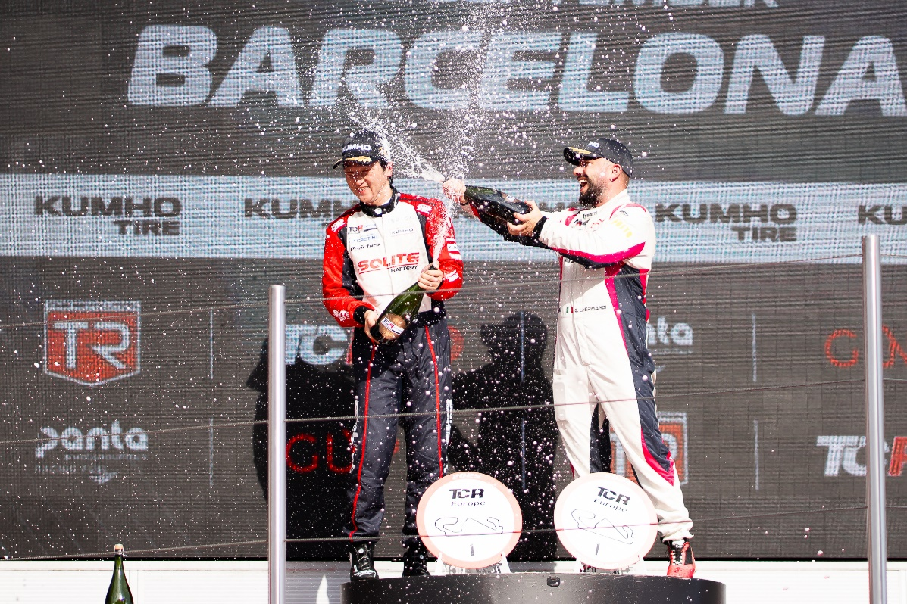
[2025 TCR 유럽 최종전 우승 후 샴페인 세레모니를 펼치는 박준성]

